**说明**

1、程序使用Visual Studio 2019编写；

2、删除指定元素、删除所有重复元素、逆置及左右移算法在主程序中仅对第一个顺序结构（或链式结构）线性表进行了操作，第二个及第三个线性表用于进行合并操作；

3、代码中注释部分标注了作业要求的数据结构实现与各算法（顺序结构线性表实现及算法【第54-221行】，链式结构线性表实现及算法【第223-442行】）；

4、测试数据及结果数据以程序截图形式粘贴于本文档。

5、程序进行了模块化设计，执行算法后需选择打印查看结果。

**测试数据及结果数据（截图）**

**顺序结构线性表部分：**

（1）数据输入

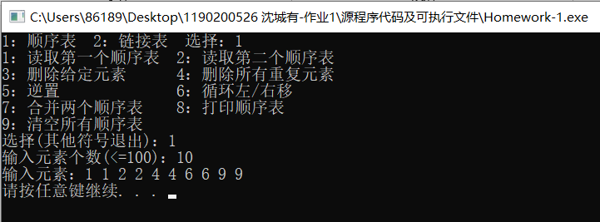

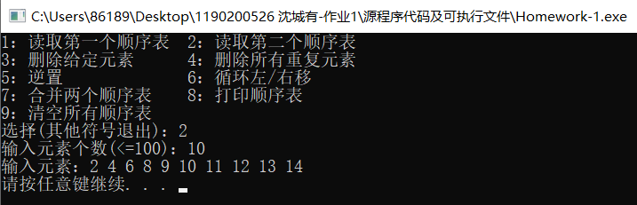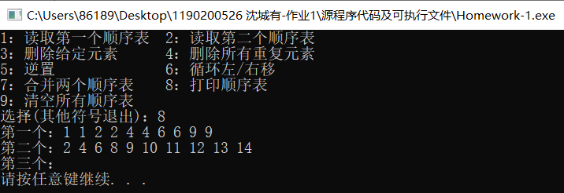

（2）删除指定元素

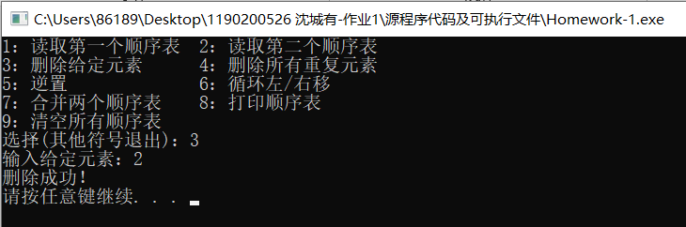

（进行了两次）

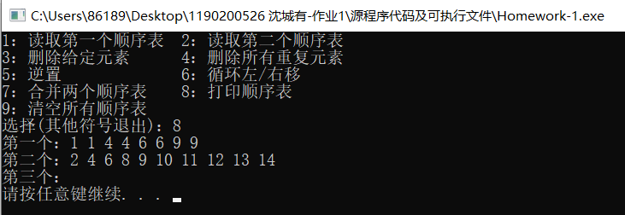

（3）删除所有重复元素

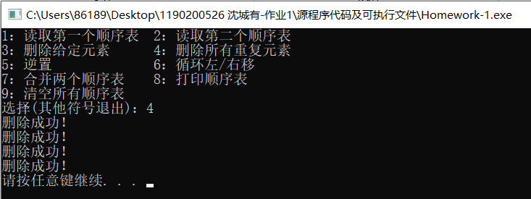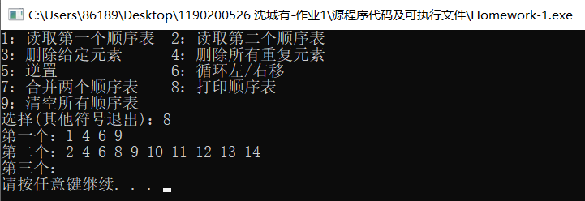

（4）逆置

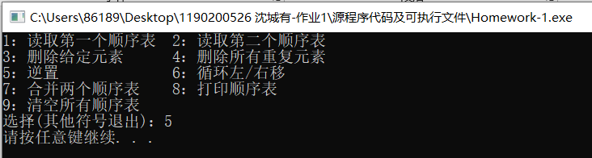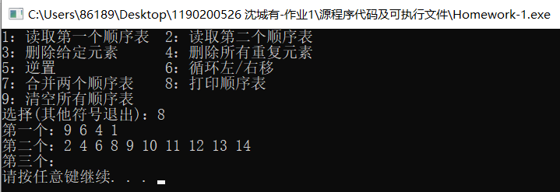

（随后又进行了一次以恢复原样，此处不再展示）

（5）循环左/右移k位

（k为正则左移，为负则右移。具体实现请看源代码）

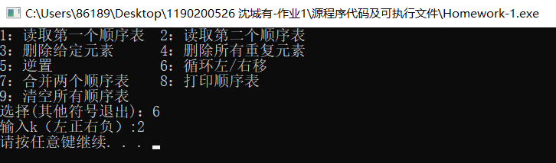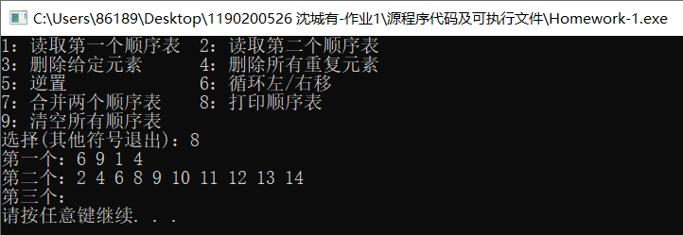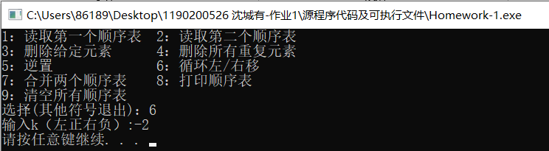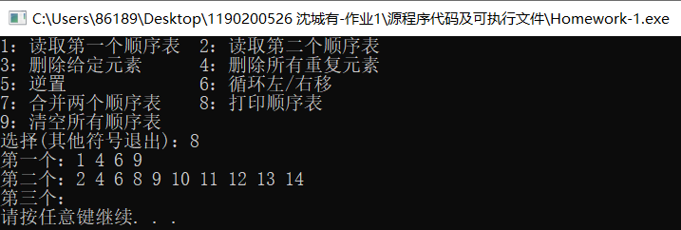

（6）合并两个表

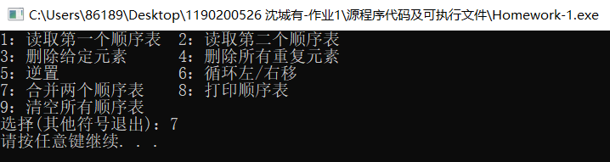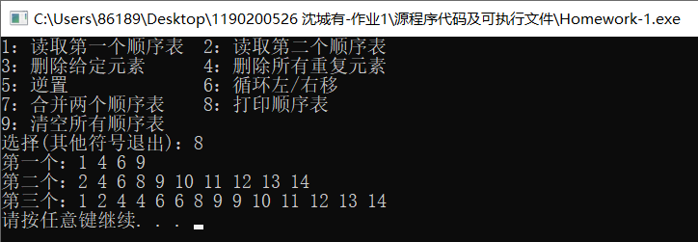

（合并时是将第一、第二个表合并输出至第三个表，便于比对结果）

**链式结构线性表部分：**

（1）数据输入

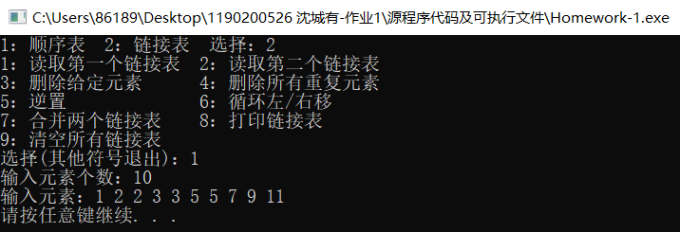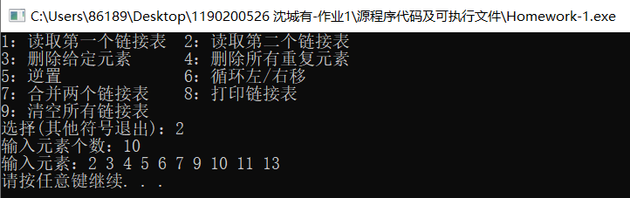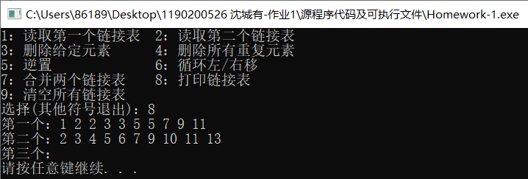

（2）删除给定元素

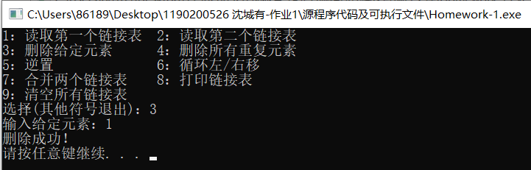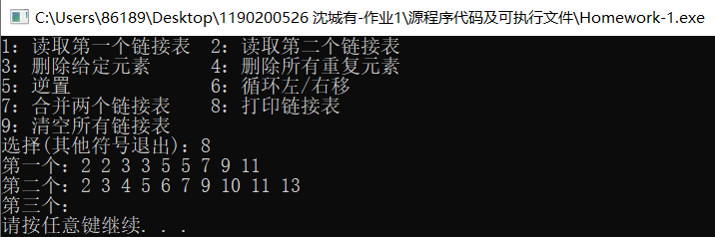

（3）删除所有重复元素

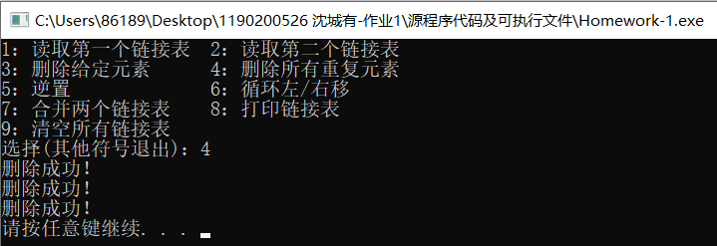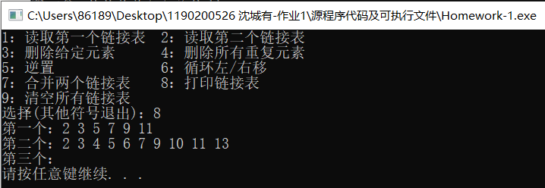

（4）逆置

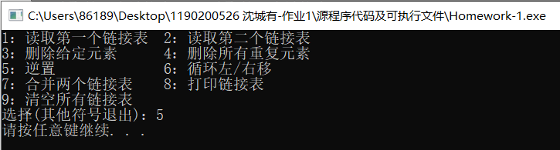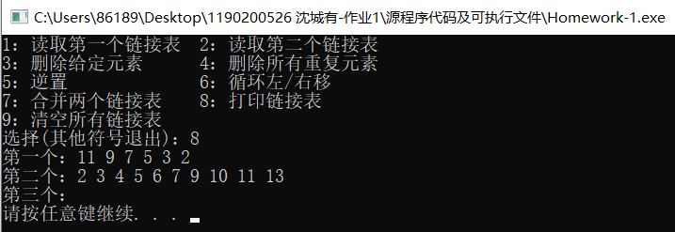

（再次操作以恢复原序）

（5）循环左/右移

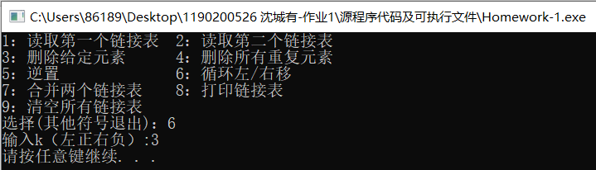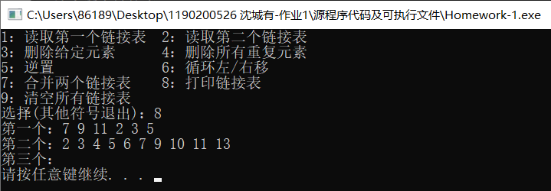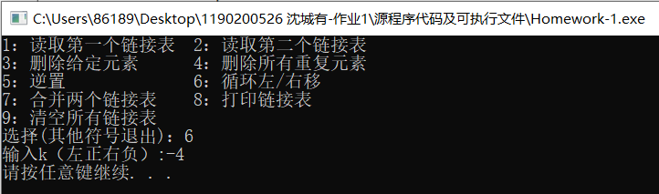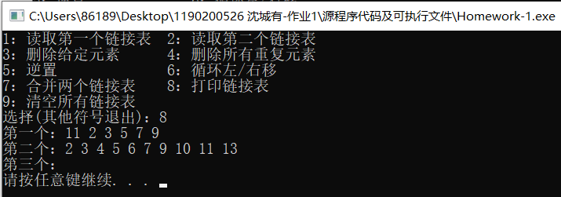

(进行了一次左移以恢复原序)

（6）合并两个表

